Matteo TP O1 – COM 101 Groupe 3.A
Capozza
Arnaud
Capitan

3.3.1) LED
Graphes de Ud = f(Id) et P_{E} = f(Id)

On prend U _{seuil} = 1.8V, valeur seuil (environ) à partir de laquelle la diode émet des photons
On obtient η = 0.0083
η _{quantique} = 0.021

3.3.2) LASER

On prend V moy = 2.15V

g] On obtient η = 0.015
η _{quantique} = 0.05

On remarque que la courbe de puissance présente un courant seuil, qui montre la condition de gain Gain aller-retour = Pertes aller-retour
Il est nécessaire d’avoir un courant seuil pour émettre suffisamment de photons par émission spontanée dans la cavité Fabry-Pérot, afin de compenser les pertes (par exemple par absorption par le matériau PN).

On remarque de plus qu’au delà d’une certaine intensité (environ 40 mA), la puissance n’augmente plus : le laser fonctionne en surrégime, et dissipe la puissance reçue par effet Joule. La bande de fonctionnement est donc entre 20 mA (courant seuil) et 40 mA (courant maximum).

3.3.3)

 | LASER | LED
Milieu radiatif  Spécificité ? | Jonctions P N  Matériaux en regard l’un de l’autre, l’un avec un excédent d’électrons, l’autre avec un défaut d’électrons | Jonctions P N
Cavité ? | Oui, cavité résonnante | Non
Longueur de cohérence  (Ordre de grandeur ?) | Kilométrique | Centimétrique
Longueur de raie  (Ordre de grandeur ?) | Picométrique | Nanométrique
Type d’émission privilégiée ? | Émission stimulée | Émission spontanée
Présence d’un seuil ? | Présence d’une tension seuil, 1.9V  Présence d’un courant seuil,  20 mA | Présence d’une tension seuil, 1.8V  Pas de courant seuil
Rendement ? | 0.015 | 0.0083
Rendement quantique ? | 0.05 | 0.021

a] Le rendement d’un LASER est plus élevé que celui d’une LED, car le LASER comporte une cavité résonnante

b] Il n’y a pas de courant seuil à partir duquel les photons sont émis pour la LED, car une fois la tension seuil dépassée, les photons sont émis spontanément

Dans le cas du LASER, il est nécessaire d’avoir un courant seuil pour émettre suffisamment de photons par émission spontanée dans la cavité Fabry-Pérot, afin de compenser les pertes (par exemple par absorption par le matériau PN).

4. Mesure de l’atténuation d’une fibre optique

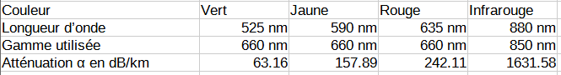

On mesure l’atténuation en prenant un premier câble de 1m et un second de 20m.
On mesure la différence relative de gain en dB entre les deux câbles :
Les calculs nous donnent que α _{dB/km} = (P1/P2) _{dB} / Δz _{km}
On en déduit la valeur α _{dB/km}

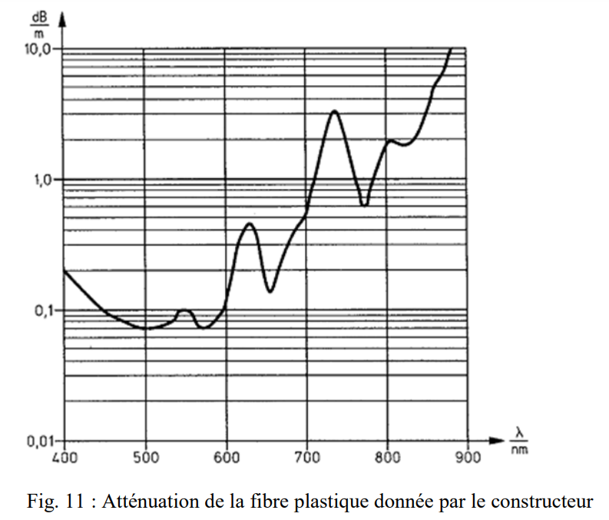

Les valeurs d’atténuation sont indiquées sur le graphe en fonction de la longueur d’onde utilisée.

Les résultats sont cohérents avec ceux indiqués par le constructeur, les valeurs suivent celles indiquées par la courbe.
Cette fibre est plus adaptée pour les longueurs d’onde entre 400 nm et 600 nm, bande de longueur d’onde dans laquelle l’atténuation α _{dB/m} est la plus faible (inférieure à 0.2 dB/m)

Dans le cas d’un réseau domestique, les fibres ont une taille généralement de l’ordre de la dizaine de mètres. Dans ce cas, en prenant une longueur d’onde de 635 nm dans le rouge (souvent utilisée), on a une atténuation mesurée de 0.242 dB/m, ce qui ferait une atténuation de 2.42 dB pour une fibre de 10m : cette valeur est acceptable pour un réseau domestique.

Dans le cas de plus grandes distances, avec des fibres de longueur de l’ordre de la dizaine à la centaine de kilomètre, on aurait alors (toujours pour une longueur d’onde de 635 nm) une atténuation de 2421 dB pour 10 km, ce qui ferait une atténuation considérable
G = 10 ^{-2421/10} ~ 10 ⁻²⁴²

Le signal ne serait alors plus mesurable sur de telle distance avec cette fibre.

5] Vitesse de propagation et indice de réfraction

On mesure sur l’oscilloscope les temps de propagation pour des fibres de 1m, 20m et 50m.

Longueur de la fibre | 1m | 20m | 50m
Temps de propagation | 48 ns | 144 ns | 304 ns

Calcul de la vitesse de la lumière dans la fibre :

v _{lumière dans la fibre} = 19 m / (144 ns – 48 ns) = 1.98 * 10⁸ m/s

Calcul de l’indice de réfraction de la fibre :

n _{fibre} = c/v = 3/1.98 = 1.52, ce résultat est cohérent avec ceux de la littérature

